Pořadatel: Lukostřelecký klub CERE

Termíny: 1. 25.04.2024 čtvrtek
2. 07.05.2024 úterý
3. 30.05.2024 čtvrtek
4. 11.06.2024 úterý
5. 15.06.2024 sobota
6. 19.09.2024 čtvrtek
7. 24.09.2024 úterý

Místo konání: Lukostřelecká hala LK CERE, Skalská, Praha 4 - Libuš

Ředitelé závodů: Helena Bauerová, Ladislav Žák ml, David Palyza

Rozhodčí: Ladislav Žák ml, David Vostřez, David Morkes

Přihlášky: - přes Rcherz.com nebo klubové přihlášení
- e-mail: bauerova@ceresport.cz
- tel.: +420 604 143 401
- na přihlášce uvádějte správné kategorie závodníků a velikost terče
u dospělých a dorostu
- uzávěrky přihlášek vždy tři kalendářní dny před závodem do 24:00 hod.
Občerstvení: V kavárně klubu ARCHERY CAFE

Ubytování: Pořadatel nezajišťuje.

Rozlosování: Provede pořadatel nejpozději dva dny před závodem, informace o rozlosování budou dostupné přes Rcherz.com.

Startovné: dospělí, dorost, žáci 300,-- Kč
nečlenové ČLS 400,-- Kč

Úhrada startovného: - na vlastní náklady nebo na náklady vysílajících klubů
- před zahájením závodu v hotovosti

Předpis: Závodí se dle pravidel WA, Soutěžního řádu a tohoto rozpisu.

Sestavy: WA720, WA720 kr., ŽWA720, ŽWA720 kr., ZČLS

Soutěže: reflexní luk, holý luk, kladkový luk, tradiční luk, para
kat.: muži, ženy +50, +60, muži +50,+60, U11, U13, U15, U18, U21

Časový rozpis: pracovní dny
16:00 - 16:25 prezentace závodníků
16:30 nástup
16:35 trénink
16:45 zahájení závodu

soboty
8:30 – 9:00 prezentace závodníků
9:05 nástup
9:15 trénink
9:45 zahájení závodu

Vyhlášení výsledků a předání cen jednotlivých závodů proběhne vždy po skončení závodu.
Upozornění: Každý závodník startuje na vlastní nebezpečí.

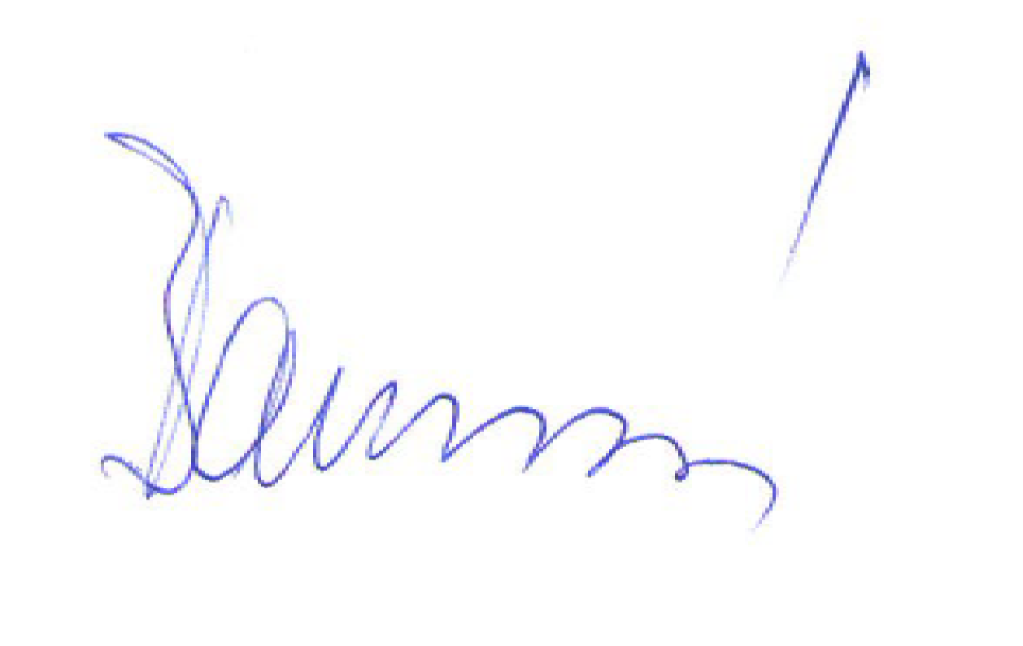

V Praze dne 19.3.2024

Helena Bauerová
předsedkyně LK CERE

